Resumen: Este documento expone la elaboración de un algoritmo en Python paso a paso, el cual cumple con la función de determinar el descuento aplicado dentro de una compra, donde si el cliente cumple con ciertos requerimientos, tales como si son VIP o si poseen algún bono de descuento, el algoritmo mostrara en pantalla el total descontado de la compra.
Informe de Laboratorio 1: Ejercicio IV

Abstract--B This document presents the step-by-step development of an algorithm in Python, which serves the purpose of determining the discount applied to a purchase. If the customer meets certain conditions, such as being a VIP or having a discount coupon, the algorithm will display on screen the total discount applied to the purchase.

Palabras claves: Bonos, Compra, Descuento, Total.

EIntroducción
l código desarrollado cumple con la función de brindar una ayuda eficaz para el calculo del descuento aplicado en la compra respecto a ciertos parámetros que puede cumplir el cliente.
Para el correcto funcionamiento del algoritmo desarrollado, creamos una serie de condicionales donde a medida que el usuario cumple con los requisitos brindados, la suma de los descuentos aumenta porcentualmente, concluyendo en la resta de este valor obtenido entre el monto neto total a pagar por el comprador.

Metodología
El algoritmo creado se fundamenta en una serie de procesos condicionales y la suma de porcentajes, los cuales se aplicarán en forma de sustracción al neto a pagar. A continuación, se detallan los procedimientos clave en el flujograma (Imagen 1):
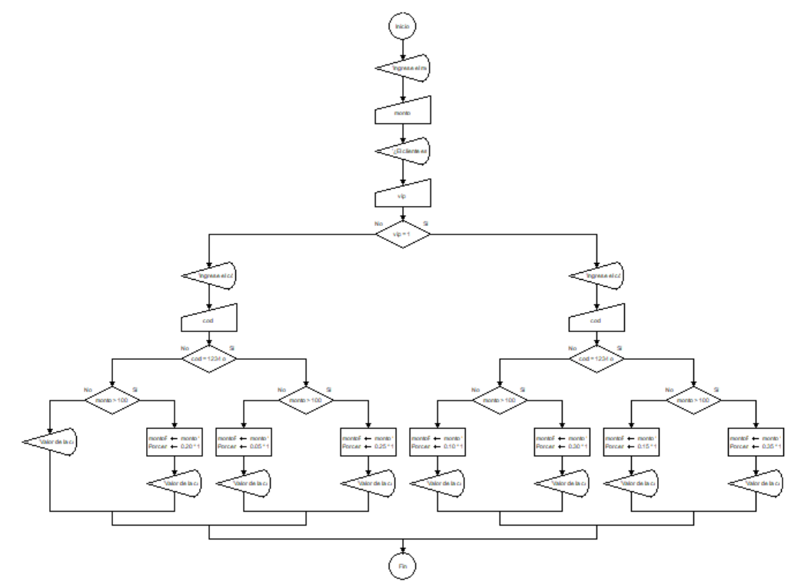
(Imagen 1: Diagrama de flujo para realizar la programación)

Variables y Códigos de descuento
Se define la variable descuento y se establece tres códigos de promoción, los cuales, si los digita el usuario, obtendrá el descuento.

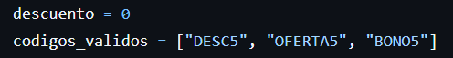
(Imagen 2: Codificacion de variables)

Entradas
Establecemos las principales entradas para que el usuario digite sus datos.

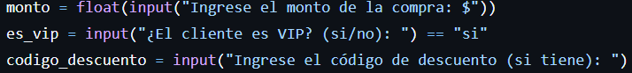
(Imagen 3: Entradas)

Condicionales
Establecemos un algoritmo condicional donde se evalúan los datos del usuario y se determina cuan seria la suma de sus descuentos.

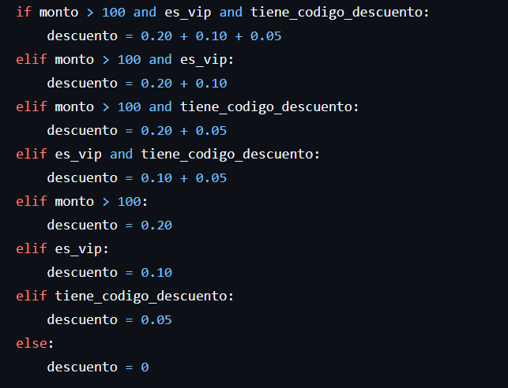
(Imagen 4:Condiciones)

Cálculos y Salidas
Para concluir el algoritmo, se realizan los cálculos respectivos y se muestra en pantalla las salidas pertinentes.

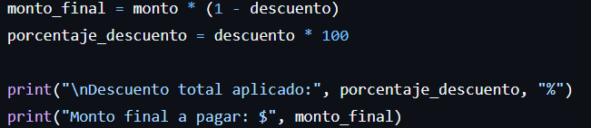
(Imagen 5:Condiciones)

Resultados y análisis
A continuación, realizaremos 2 pruebas del algoritmo.

Prueba 1: (Tabla 1)

Valor Compra | 500
VIP | No
Codigo Descuento | DESC5

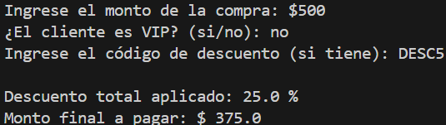
(Imagen 6: Prueba 1)

Prueba 2: (Tabla 2)

Valor Compra | 500
VIP | Si
Codigo Descuento | ------

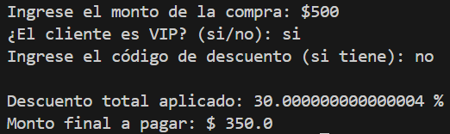
(Imagen 7: Prueba 2)

Prueba 3: (Tabla 3)

Valor Compra | 500
VIP | No
Codigo Descuento | ------

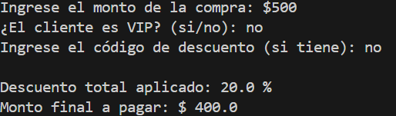
(Imagen 8: Prueba 3)

Prueba 4: (Tabla 4)

Valor Compra | 500
VIP | SI
Codigo Descuento | OFERTA5

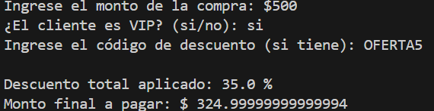
(Imagen 9: Prueba 4)

Prueba 5: (Tabla 5)

Valor Compra | 99
VIP | No
Codigo Descuento | No

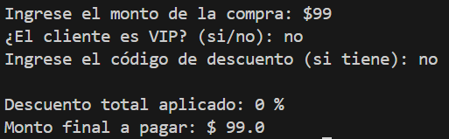
(Imagen 10: Prueba 5)

Conclusiones
Con el algoritmo presentado en el documento, se puede realizar calculo de descuento dependiendo de la condicionalidad de los datos ingresados por el usuario.
Con este algoritmo podemos maximizar cálculos manuales que si se ejecutan mal pueden traer consigo perdidas de dinero, o la mala calidad de un servicio al cliente; La tecnología nos ayuda a evitar fallas humanas que puedan ser perjudiciales para las ventas.

Referencias
input(), E. p. (16 de febrero de 2018). mclibre. Obtenido de https://www.mclibre.org/consultar/python/lecciones/python-entrada-teclado.html

